2022. október 25.

Önkéntesek és Habmesék: a Henkel két programja is CSR Hungary díjat kapott

Megújuló óvodai játszóterek, madárotthon, táborok: a Henkel magyar leányvállalatának dolgozói eddig 60 jótékony célú programot indítottak el, ezeket a dolgozói kezdeményezéseket pedig több mint 120 millió forinttal támogatta a Henkel a Tegyünk együtt a holnapért program keretében. A Habmesékkel egy jobb életért kezdeményezésben pedig két év alatt több mint 37 ezer óvodás gyermek kapott összesen 150 ezer tusfürdőt, sampont és mosószert. A hazai piacon idén 35 éve jelenlévő Henkel mindkét CSR projektje októberben komoly elismerést kapott. A dolgozói önkéntességi program a „Legjobb belső CSR megoldások”, míg a Habmesékkel egy jobb életért a „A Legjobb CSR (Közös ügyek – közös felelősség)” kategóriában szerzett CSR Hungary díjat.

Az idei CSR Hungary díjátadón három elismerést is kapott a Henkel: a vállalat október 18-án vette át a díjakat a Legjobb belső CSR megoldások, valamint a Legjobb CSR (Közös ügyek – közös felelősség) kategóriában. A Henkel a „Tegyünk együtt a holnapért” munkavállalói önkéntességi programmal, valamint a Habmesékkel egy jobb életért kezdeményezéssel érdemelte ki a díjakat. A Trade magazin idén 4. alkalommal kapcsolódott a CSR Hungary versenyhez, hogy a nyertes FMCG-piaci pályázatok közül kettőt ismét kiemeljen, támogatva ezzel is őket a még szélesebb körű megismertetésben. Választásuk idén többek között a Henkel Magyarország Kft. „Tegyünk együtt a holnapért” munkavállalói önkéntességi programjára esett, mint más vállalatok számára is példaértékű és követendő közösségi program.

A munkatársak, mint a CSR mozgatói
A 1998 óta futó Tegyünk együtt a holnapért kezdeményezés keretében a Henkel a munkatársai önkéntes jótékonysági tevékenységét segíti anyagi hozzájárulással, termékadománnyal, fizetett szabadsággal vagy éppen technikai hátérrel.

A magyar leányvállalatnál is sikerrel működő programban az évek alatt rengeteg jótékony kezdeményezés valósult meg: többek között épült madárotthon, újult meg óvodai játszótér, zenei és alkotóteret alakítottak ki, túrák és sportesemények, táborok jöttek létre. Csak az elmúlt két évben közel 40 munkatárs által több mint 60 olyan jótékonysági program valósult meg, melyeket több mint 304 ezer euróval, azaz több mint 120 millió forinttal támogatta a vállalat.

Habmesék és tisztálkodószerek az óvodáknak és az ovisoknak
A Henkel a pandémia idején az ország legszegényebb részeit megcélozva juttatott el 150 ezer tusfürdőt, sampont, fogkrémet, szappant és mosószert több mint 37 ezer gyermekhez. A 2020 tavaszán induló adománysorozat 2021 novemberében zárult, az adományok az Örökbe fogadok egy ovit mozgalom segítségével értek el az érintettekhez.

A Habmesékkel egy jobb életért program egy mesekönyvvel kezdődött, amelybe influencerek közreműködésével kerültek bele a történetek. A kötetekkel a nyomtatás után online promóció keretében adományt gyűjtöttek, az így befolyt támogatásból aztán országszerte részesültek az óvodák. A haj- és testápolási termékekből sok intézményben fél vagy egy egész évre elegendő tisztálkodási készlet keletkezett, máshol az óvodai költségek csökkentek segítségükkel, így a megspórolt pénzt más eszközök beszerzésére vagy épp kirándulásra fordították. A mesekönyvekkel a későbbiekben a fogyasztók a Schauma termékek mellé csatolva is találkozhattak.

„A Henkel számára kiemelten fontos a fenntarthatóság és a társadalom iránti elkötelezettség, illetve az, hogy munkatárainkat is bevonjuk a fenntarthatósággal kapcsolatos tevékenységünkbe. A munkavállalói önkéntességi programunkkal az évek során már több százezer embert értünk el, pozitív hatást gyakorolva mikro- és makró környezetükre. Nagyon örülünk a díjaknak, ez számunkra komoly elismerés, különösen, hogy egy jubileumi évben, piacra lépésünk 35. évfordulóján nyertük el őket” – mondta Dr. Fábián Ágnes a Henkel Magyarország ügyvezető igazgatója.

A Henkel egyébként 2020-ban már két 2 pályázattal – a „Millió Esély A Nőkért”, illetve a „A segítség nem marad el!” – nyert CSR Hungary Díjat, 2015-ben pedig a CSR Hungary Junior díját a Henkel fenntarthatósági nagykövet programja kapta meg.

A Henkelről
A Henkel kiegyensúlyozott és változatos portfólióval rendelkezik világszerte. Erős márkáival, innovációival és technológiáival a vállalat és három üzletága vezető piaci pozíciót foglal el mind az ipari, mind a fogyasztási cikkek terén. A Henkel Adhesive Technologies a ragasztószektor globális piacvezetője. A vállalat számos piacon és kategóriában vezető szerepet tölt be Laundry & Home Care és Beauty Care üzletágaival is. Az 1876-ban alapított Henkel több mint 140 év sikert tudhat maga mögött. A 2021-es pénzügyi évben a vállalat több mint 20 milliárd euró árbevételt és mintegy 2,7 milliárd euró korrigált üzemi eredményt ért el. A Henkelnek világszerte több mint 52.000 munkatársa sokszínű csapatot alkot, akiket az erős vállalati kultúra, a közös célok és értékek kötnek össze. A Henkel vezető szerepét a fenntarthatóság terén számos nemzetközi index és rangsor igazolja. A vállalat elsőbbségi részvényeit a német DAX tőzsdeindexben jegyzik. További információt a www.henkel.com weboldalon talál.

Kapcsolódó kép:

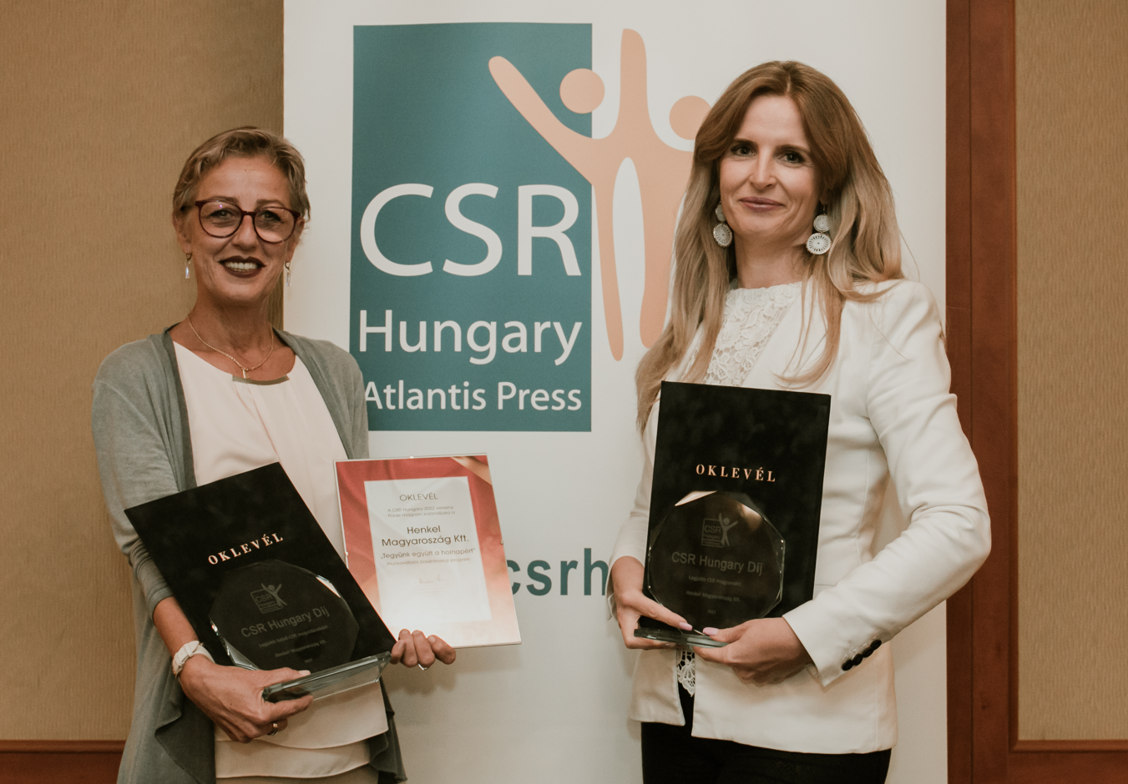

A díjakat Gera Csilla HR vezető és Szak Zsuzsanna üzletág igazgató vette át

Kapcsolat:

Henkel Magyarország Kft.
Vállalati kommunikáció
Lambert Petra
Tel. (1) 372-5555
Email: vallalati.kommunikacio@henkel.com

